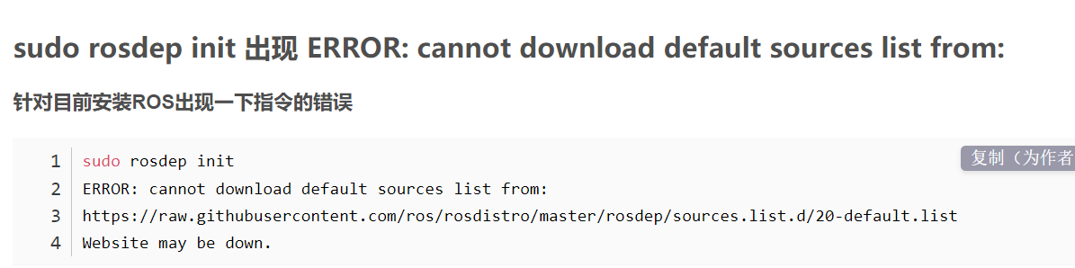

解决办法：

<https://blog.csdn.net/nanianwochengshui/article/details/105702188>

为防止上面链接失效 简单记录一下过程

第一步：首先下载github.com/ros/rosdistro包 下载地址

<https://github.com/Hopesun-ice/rosdistro>

第二步：修改上面下载的包的一些内容，具体如下

XXX是具体的路径 每个人第一步那个包存放的位置不同 根据自己存在哪里写上就行

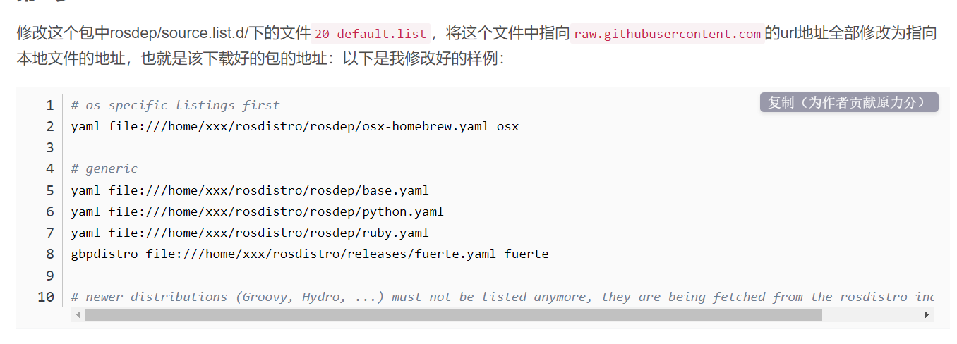

如果不知道第一步下载包的路径 ，在其页面中打开终端 直接pwd输出即可。

第三步：修改/usr/lib/python2.7/dist-packages/rosdep2文件夹下面的sources_list.py

使用 管理员打开sources_list.py 然后找到下面 红圈的语句 修改成下面那个样子

XXX是具体的路径 每个人第一步那个包存放的位置不同 根据自己存在哪里写上就行

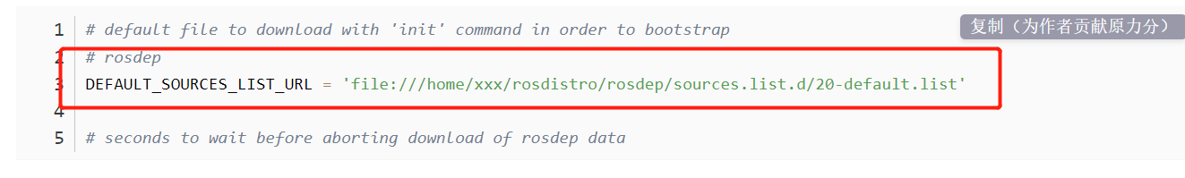

第四步：

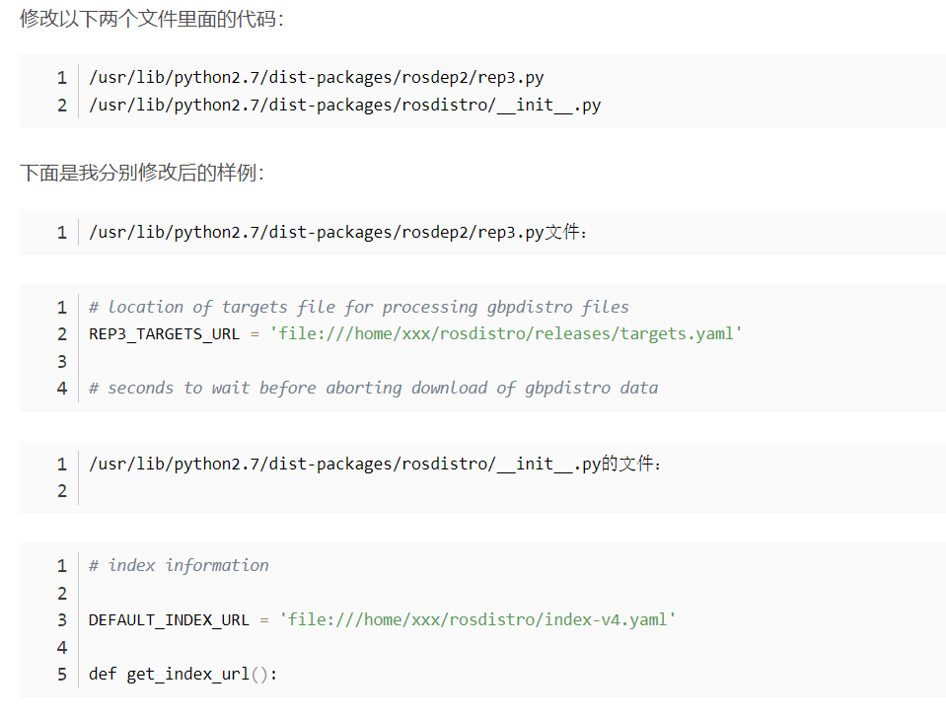

第五步：然后 再 sudo rosdep init  rosdep update

说明： 可能第五步执行成功了 你运行roscore依然不可以 这时候直接卸载之前装的ros 重新安装一遍即可。